Газета МДОУ № 19.
Выпуск № 19
Из жизни
" Вишенки"

В НОМЕРЕ:

Организация питания в МДОУ
Организация питания в МДОУ основывается на следующих нормативно-правовых документах:
- СанПиНах:
- Санитарно-эпидемиологические правила СП 2.3.6.1079-01 «Санитарно-эпидемиологические требования к организациям общественного питания, изготовлению и оборотоспособности в них пищевых продуктов и продовольственного сырья».
- Санитарно-эпидемиологические правила и нормативы СанПин 2.3.2.1324-03 «Гигиенические требования к срокам годности и условиям хранения пищевых продуктов» и др.
- Локальных актах дошкольного учреждения, согласованными с Роспотребнадзором (СЭС):
- Ассортимент блюд
- Десятидневное меню
- Технологические карты по питанию и др.
Десятидневное меню составлено с учетом физиологических потребностей ребенка в пищевых веществах. При составлении ежедневного меню учитывается соотношение белков, жиров, углеводов (1: 1: 4) и распределение общей калорийности суточного рациона питания (завтрак 25%, обед – 35%, ужин – 25%). Питание в учреждении трехразовое из - за 10,5 час. режима работы ДОУ. Ежедневно проводится витаминизация 3 блюда с добавлением пищевой аскорбиновой кислоты или концентрата напитка «Золотой шар».
В детском саду имеется схема поступления продуктов (молока, хлеба, овощей, продуктов питания), заключены договора с поставщиками – Богдановичский молочный завод и т.д.
Контроль за питанием ребенка регулярно осуществляют различные службы и специалисты:
- Роспотребнадзор
- Торговый отдел ГО Богданович
- Управление образованием
- Детская поликлиника
- Заведующая ДОУ
- Ст.медсестра
- Родительский комитет.
В ДОУ создана бракеражная комиссия, состоящая из представителей администрации, медицинского работника, повара, родительского комитета. Родитель имеет санитарную книжку установленного образца, выдержанный по срокам медосмотр, совместно с представителем администрации производит пробу питания в группе и на пищеблоке.
В полномочия бракеражной комиссии входит осуществление контроля за организацией качественного питания в ДОУ.
Л.А. Нурмухаметова, заведующая МДОУ № 19

По любым вопросам питания родитель может обращаться к руководителю ДОУ, медицинскому работнику
по телефонам: 2-66-33, 2-60-47
электронной почте: vishenca19@yandex.ru

Таблица расхода продуктов на день
на одного ребенка с режимом пребывания в МДОУ 10,5 часов
(основание САНПИН 2.4.1.1249-03)

Наименование продукта | Ясли | Сад
Наименование продукта | в граммах
Хлеб пшеничный, ржаной | 60/20 | 80/40
Крупа, макаронные изделия | 20 | 30
Картофель | 120 | 190
Овощи | 180 | 200
Фрукты свежие | 90 | 60
Фрукты сухие | 10 | 10
Кондитерские изделия | 4 | 10
Сахар | 35 | 45
Масло сливочное | 12 | 20
Масло растительное | 5 | 7
Яйца | 0.25 | 0.5
Молоко | 500 | 420
Творог | 40 | 40
Мясо | 60 | 100
Рыба | 20 | 45
Сметана | 5 | 5
Сыр | 3 | 5
Чай | 0.2 | 0.2
Кофе | 1 | 2

Рациональное питание детей – одно из условий сохранения жизни и здоровья человека. Роль питания в детском саду особенно велика. Интенсивно протекающие процессы роста и развития характерные для детского организма, обеспечиваются лишь при условии получения организмом в соответствии с возрастными потребностями энергетических веществ. Рациональное питание оказывает благоприятное влияние на физическое и нервно-психологическое развитие детей, повышает сопротивляемость организма к заболеваниям; об этом важно знать родителям.
Процесс еды следует организовать так, чтобы у детей возникало положительное отношение к пище. Не следует насильно кормить ребенка или отвлекать его во время приема пищи. Большое значение для сохранения аппетита имеет общий режим дня. Полноценное сбалансированное питание предусматривает содержание в рационе детей всех основных пищевых веществ: белков, жиров, углеводов, минеральных веществ, витаминов, воды – в оптимальных соответствиях.
В детском саду общеразвивающего вида составляется одно общее меню для детей в возрасте от 1,5 до 7 лет. На сезонность питания влияет лишь то, что в летне-осенней период стараются давать детям больше овощей и фруктов, а в зимне-весеннее время соки и фрукты. Составляя меню, повар, старшая медсестра, завхоз в детском саду учитывают:
- Суточный набор продуктов в соответствии с нормами.
- Объем порций.
- Время приготовления блюд.
- Нормы взаимозаменяемости продуктов при приготовлении блюд.
- Данные о химическом составе продуктов и блюд в соотношении с нормой 1:1:4 (соответственно белок, жиры, углеводы).
При составлении дневного рациона в первую очередь заботятся о наличии в нем главного строительного материала - белка. Источники белка животного происхождения - мясо, рыба, яйца, молоко и молочные продукты. Из растительных продуктов богаты белком бобовые, некоторые крупы (гречневая, овсяная, пшенная) и хлеб.
Большую часть жиров в суточном рационе ребенка должны представлять жиры животного происхождения. Они содержатся в сливочном масле, сметане.
Общее количество растительных жиров (кукурузное, подсолнечное, оливковое масло) составляет не менее 15-20% от его общего количества в суточном меню ребенка.

Рафинированные источники углеводов - сахар, варенье, мед, кондитерские изделия - менее полезны для ребенка. Основную часть суточной потребности малыша в углеводах нужно удовлетворять за счет крупы, хлеба, макаронных изделий и, самое главное, овощей и фруктов.
Последние содержат еще и важные для детского организма витамины, минеральные соли, микроэлементы. Кроме того, в овощах и фруктах есть пектины, пищевые волокна, клетчатка, которые благотворно влияют на процессы пищеварения. Масла и ароматические вещества многих фруктов выделяют желудочный сок и усиливают аппетит. Они полезны детям с пониженным аппетитом. Необходимо также включать в меню лук и чеснок.
Некоторые продукты ребенок может употреблять ежедневно - это молоко, масло, хлеб, сахар, овощи и фрукты, мясо. Яйцо можно давать через день, творог - через два дня. А вот рыбу - один раз в неделю. В этот день полностью расходуется весь недельный рацион рыбы - около 250 г. Один раз в неделю допустимо сделать вегетарианский или рыбный суп.
В меню за один прием пищи не должны повторяться блюда, сходные по составу. Например, если в обед на первое готовится суп с крупой или вермишелью, то на гарнир следует приготовить овощи, а не кашу или макароны. Детям также очень полезно начинать прием пищи с салата из сырых овощей, которые стимулируют выработку желудочного сока и повышают аппетит. Овощные салаты дают в небольших количествах, но регулярно, чтобы выработать у ребенка привычку употреблять свежие овощи. Овощи (свекла, морковь, капуста и др.) в рационе питания ребенка – это источник микроэлементов, витаминов, клетчатки, необходимых растущему организму. Гарнир из овощей (свекла тушенная в сметане, морковная запеканка и т.д.) дается ребенку на ужин. Свекла благотворно влияет на очищение кишечника, в ней много пектиновых веществ, содержит соли железа, кобальта, витаминов, минеральных веществ, повышающих сопротивляемость детского организма к заболеваниям. Еще одним непременным условием при составлении меню является учет требований санэпидслужбы в отношении запрещенных продуктов и блюд: колбасы, копчености, разнокомпонентные салаты, кондитерские изделия с кремами, морсы, студни, паштеты, заливные блюда, макароны по – флотски, овощная икра.

Е.А. Староверова, старшая медсестра МДОУ № 19

Рекомендуем придерживаться этих правил дома!

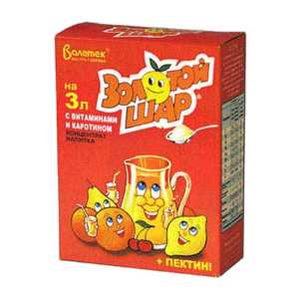
Напиток "Золотой шар" содержит:
Бета-каротин и 12 витаминов: А, С, D, E, B1, B2, B6, B12, PP, фолиевую и пантотеновую кислоты, биотин.

Что такое напиток "Золотой шар"?
Для приготовления концентрата используют бета-каротин и смесь всех 12 необходимых человеку витаминов: А, С, D, E, B1, B2, B6, B12, PP, фолиевой, пантотеновой кислот и биотина. Основу концентрата составляют натуральные пищевые вещества, сахар, лимонная кислота, ароматизатор, обеспечивающие высокие вкусовые качества напитка.
Один стакан (15 г концентрата) напитка обеспечивает половину суточной потребности во всех витаминах и каротине. Одна упаковка концентрата расчитана на приготовление 10 литров или 50 стаканов напитка, что достаточно для обеспечения человека всеми витаминами и каротином в течение 1,5 месяца.
Особое достоинство напитка – повышенное содержание каротина, ценного пищевого антиоксиданта, стимулирующего иммунную систему, снижающего риск сердечно-сосудистых и онкологических заболеваний.
Ежедневное употребление надежно восполняет недостаточное поступление витаминов с пищей, укрепляет здоровье, снижает заболеваемость, улучшает физическую и умственную работоспособность.
Минздравом РФ рекомендовано использование концентрата "ЗОЛОТОЙ ШАР" для профилактической витаминизации детей в дошкольных, школьных, лечебно-профилактических учреждениях и домашних условиях.
Напиток полезен детям всех возрастов, учащимся, студентам, работникам всех профессий, беременным и кормящим женщинам, пожилым людям.
Напиток легко утоляет жажду и насыщает Ваш организм витаминами и микроэлементами, Ваш ребенок с удовольствием будет пить сладкий напиток, даже не подозревая, что получает много витаминов!
Рекомендуемое употребление "ЗОЛОТОГО ШАРА"
1-2 стакана в день взрослым и детям после 6 лет, детям 1-6 лет – 0.5-1.0 стакана в день.

Процесс приема пищи не может быть полноценным без соответствующей обстановки. При неправильном подходе к процессу кормления, особенно когда малыша заставляют есть насильно или кормят с развлечениями, уговорами, у него возникает отрицательный рефлекс на любую еду.
За каждым ребенком в саду закреплено постоянное место за столом, а воспитатели заботятся о том, чтобы ему было удобно сидеть и пользоваться столовыми приборами. В каждой группе должны быть стулья, которые соответствуют возрасту детей. Требования к посуде: устойчивость, удобство и соответствие объемам порций.

Если у ребенка плохой аппетит …
- Не кормите ребенка между главной едой.
- Не говорите при ребенке о том, что он любит или не любит есть.
- Не сравнивайте его аппетит с аппетитом других.
- Не показывайте ребенку, что вас мучит его плохой аппетит.
- Не браните ребенка во время еды, не угрожайте ему.
- Не принуждайте ребенка есть.

Секреты хорошего аппетита.
- Не делайте за столом замечаний.
- Не рассказывайте страшных историй.
- Не говорите о проблемах.
- Не запугивайте, не упрекайте.
- Накладывайте столько еды, сколько ребенок съест.
- Украсьте блюдо.
- Хвалите предлагаемое блюдо, а ребенка за старанье, воспитанность.

Е.В. Брусенкова, воспитатель МДОУ № 19
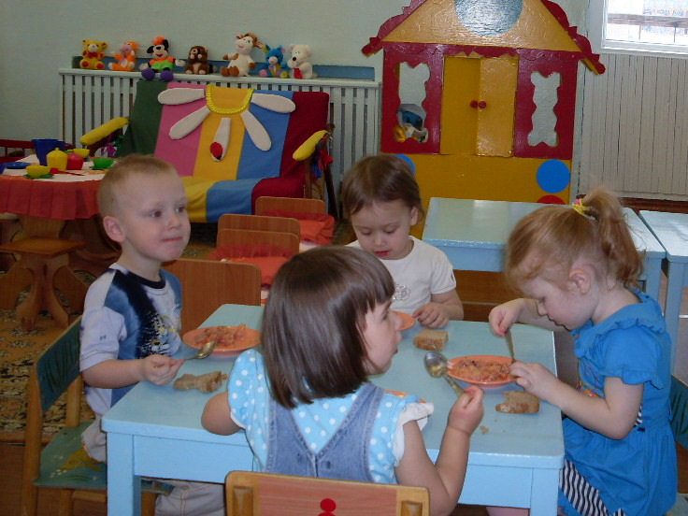

На фото дети первой младшей группы.

Свекла с начинкой
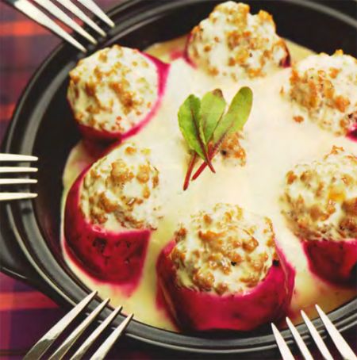
Продукты:
600 гр. свиного фарша
8 шт. свеклы небольшого размера
1 луковица
1 ч. ложка сухого чеснока (порошок)
1,5 стакана сметаны (15%)
растительное масло для жарки
белый перец (свежемолотый)
мускатный орех соль по вкусу

Рецепт приготовления:
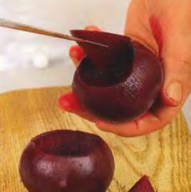
1. Свеклу вымыть и варить, не очищая кожуры 30 мин. Сваренную свеклу обдать холодной водой, очистить, соскабливая (а не срезая) ножом кожуру.Из очищенной свеклы удалить ножом сердцевину так, чтобы придать корнеплоду форму чашки, при этом ее дно должно остаться целым.

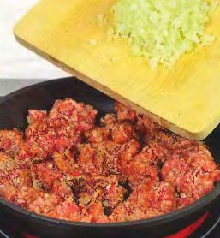
2. В фарш, обжаренный на растительном масле, добавить мелко нарубленный лук, посолить по вкусу и приправить чесночным порошком, белым перцем и мускатным орехом. Внутреннюю поверхность свеклы посыпать мукой и уложить туда мясной фарш с луком, слегка утрамбовав.

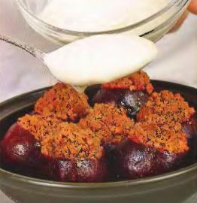
3. Нафаршированную свеклу поместить в форму для запекания, полить сметаной и запечь в духовке около 30 мин. при температуре 180 градусов.

Уважаемые родители! При приготовлении блюд
нужно помнить об индивидуальных особенностях здоровья вашего ребенка (наличие аллергии, хронических заболеваний, возраста и т.д.)!

Редактор Л.А.Нурмухаметова, заведующая МДОУ
Ответственная за выпуск О.Ю. Валова, воспитатель
В газете использованы фото О.Ю. Валовой

